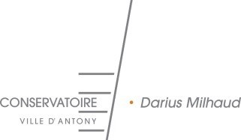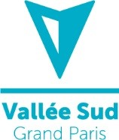
DROIT A L’IMAGE
ET AUTORISATION DE SORTIE
Année scolaire 2021-2022

Elève mineur :
Je, soussigné(e)…………………………………………………………………………………………………………………….,
Responsable légal de l’enfant .....................................................................................................
Prise de vue :
□ *Autorise la prise de vue ainsi que la publication de l’image de l’élève ci-dessus nommé
□ N’autorise pas la prise de vue ainsi que la publication de l’image de l’élève ci-dessus nommé
Sortie :
□ Autorise mon enfant à quitter seul le conservatoire
□ N’autorise pas mon enfant à quitter seul le conservatoire
Fait à …………………………………..…, le ………………………………………..…....

Signature :

Elève majeur :
Je, soussigné(e)………………………………………………………………………………………………………,
□ *Autorise la prise de vue ainsi que la publication de mon image
□ N’autorise pas la prise de vue ainsi que la publication de mon image

Fait à …………………………………..…, le ………………………………………..…....

Signature :

* Conformément à la loi, le libre accès aux donnés photographiques ou films vous concernant est garanti. Vous pouvez à tout moment vérifier l’usage qui en est fait et disposez d’un droit de retrait sur simple demande.
Les vues prises dans le cadre des activités du Conservatoire d’Antony pourront être diffusées sur les supports de communication du conservatoire d’Antony, de la ville d’Antony et de Vallée Sud – Grand Paris.
Ces enregistrements ne seront ni communiqués à d’autres personnes, ni vendus, ni utilisés à d’autres usages.

